**Rappel**

**Et d’abord, comment reconnaît-on un bon compas ?**

• Lorsqu’il est fermé, sa pointe et son crayon se trouvent côte à côte au même niveau.

• Lorsqu’on l’ouvre, il conserve exactement l’ouverture qu’on lui donne,

• La pointe ne glisse pas sur le papier.

• Le crayon est finement taillé.

Géométrie

Objectif : **Tracer des cercles à l’aide du compas**

Rappel :

* En rouge, le **cercle**. On le trace avec un compas dont on pose la pointe au point O. O est le **centre** du cercle.
* Le segment [OB] est un **rayon** du cercle.
* Le segment [ED] est un **diamètre** du cercle.
* La surface en gris à l’intérieur du cercle s’appelle le **disque**.

1 – Construisons ensemble un cercle.

Ce cercle aura le point A pour centre et son rayon devra mesurer 2,5 cm.

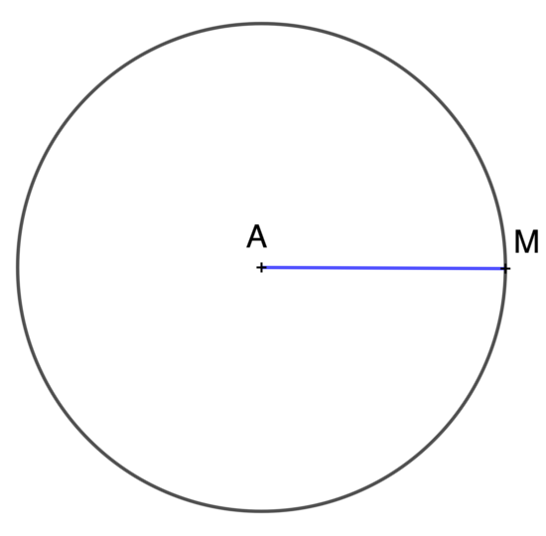

Comment faire ?

* Dégage bien l’espace devant toi,
* En t’aidant de ton double-décimètre, trace le segment [AM] de 2,5 cm de longueur,
* Ouvre ton compas à la longueur de ce segment,
* Pose la pointe de ton compas au point A,
* Fais tourner ton compas avec soin.

Tu obtiens ainsi le cercle demandé.

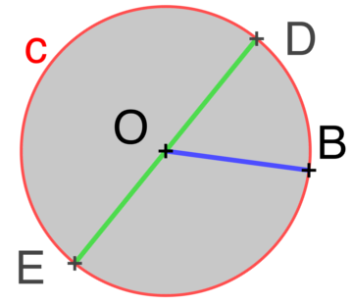

2 – À toi maintenant de construi**re** un autre cercle.

Ce cercle aura le point P pour centre et son diamètre devra mesurer 6 cm.

1 - Quelle ouverture dois-tu donner à ton compas pour obtenir ce cercle de 6 cm de diamètre ?

2 – Quelle serait l’ouverture du compas pour tracer un cercle de 8 cm de diamètre ?

3 – Un cercle a un rayon de 3 cm ; un autre cercle a un diamètre de 4 cm. Lequel est le plus grand ?

+ P

+ O

**3 – Pour terminer, je te propose de construire une rosace. Es-tu prêt(e) ,**

1. Ouvre ton compas à 4 cm.
2. Trace un premier cercle en prenant le point O comme centre.
3. Sur ce cercle, place un point A.
4. Trace un 2e cercle en choisissant le point A comme centre.
5. Ce 2e cercle coupe le premier en 2 points : appelle ces points B et F. (On appelle ces points des **intersections** car ils se trouvent au croisement de deux lignes.)
6. Trace 2 nouveaux cercles en prenant B puis F comme centres.
7. Appelle les nouvelles intersections C et E.
8. Trace 2 nouveaux cercles en prenant C puis E comme centres.
9. Appelle la nouvelle intersection D.
10. Trace un dernier cercle en choisissant le point D comme centre.
11. Maintenant que tu as construit ta rosace, tu peux la colorier à ton goût.

2 – À toi maintenant de construi**re** un autre cercle.

Ce cercle aura le point P pour centre et son diamètre devra mesurer 6 cm.

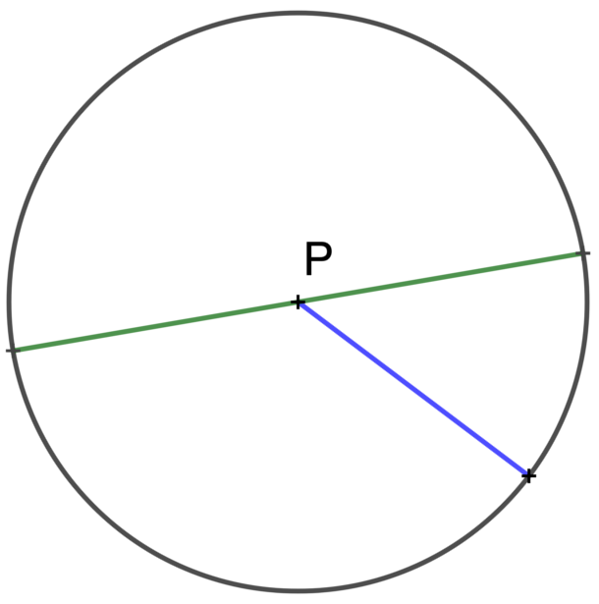

1 - Quelle ouverture dois-tu donner à ton compas pour obtenir ce cercle de 6 cm de diamètre ?

Il faut ouvrir le compas à 3 cm (6:2=3)

2 – Quelle serait l’ouverture du compas pour tracer un cercle de 8 cm de diamètre ?

Il faudrait l’ouvrir à 4 cm (8:2=4)

3 – Un cercle a un rayon de 3 cm ; un autre cercle a un diamètre de 4 cm. Lequel est le plus grand ?

Celui qui a 3 cm de rayon (6 cm de diamètre).

Corrigé

Ci-dessus, le **cercle** est en noir, le rayon en bleu et le diamètre en rouge.

Un rayon est un segment qui joint le centre du cercle au cercle lui-même. On pourrait tracer une infinité de rayons. (Déjà la roue de vélo en a un grand nombre.)

Un diamètre est un segment qui coupe le disque en 2 moitiés en passant par le centre. On pourrait aussi tracer une infinité de diamètres.

Tu remarques qu’un diamètre est formé de 2 rayons : si le rayon d’un cercle mesure 3 cm, son diamètre (qui est 2 fois plus long) mesurera 6 cm.

Pour aller plus loin…

**3 – Pour terminer, je te propose de construire une rosace. Es-tu prêt(e) ,**

